Ecole Elémentaire Année scolaire 2018- 2019
Christophe PROTO
97118 Saint-François.

Thème de l’année : la mer

Description de l’action :
Cette année à l’école C. PROTO, les élèves de CM2 et ULIS ont travaillé sur le thème de la mer. Ce dernier se décline principalement en 3 volets. Au premier trimestre le 1er volet a amené les classes de CM2 et L’ULIS à visiter l’aquarium, ainsi que la marina de Pointe-à-Pitre et le village de la Route du Rhum (exposés, compte rendu…). Au 2ème trimestre, le volet fut essentiellement artistique avec la préparation de la fête du carnaval, le thème retenu étant la mer (costumes, banderoles, chants…). La sortie à Petite-Terre a permis aux élèves d’être véritablement sensibilisés à la préservation de la faune et de la fore de la Guadeloupe, thème abordé lors de la visite de l’Aquarium.
Objectif (s) du projet :
1 – donner le goût d’écrire par le biais des exposés, comptes rendu.
2 – favoriser l’implication des élèves dans un projet d’échanges et de communication.
3 – connaître un environnement différent et ce qui le caractérise.
4 – développer l’autonomie et la responsabilité.
5- développer le travail en équipe.
Compte rendu des élèves : CM2 LAURIER
A l’école C. PROTO, les élèves de CM2 et L’ULIS ont travaillé sur le thème de la mer.
Nous avons commencé par la Route du Rhum. D’abord nous avons visité l’aquarium et le village d la Route du Rhum. Puis nous avons fait des exposés sur la R.D.R.
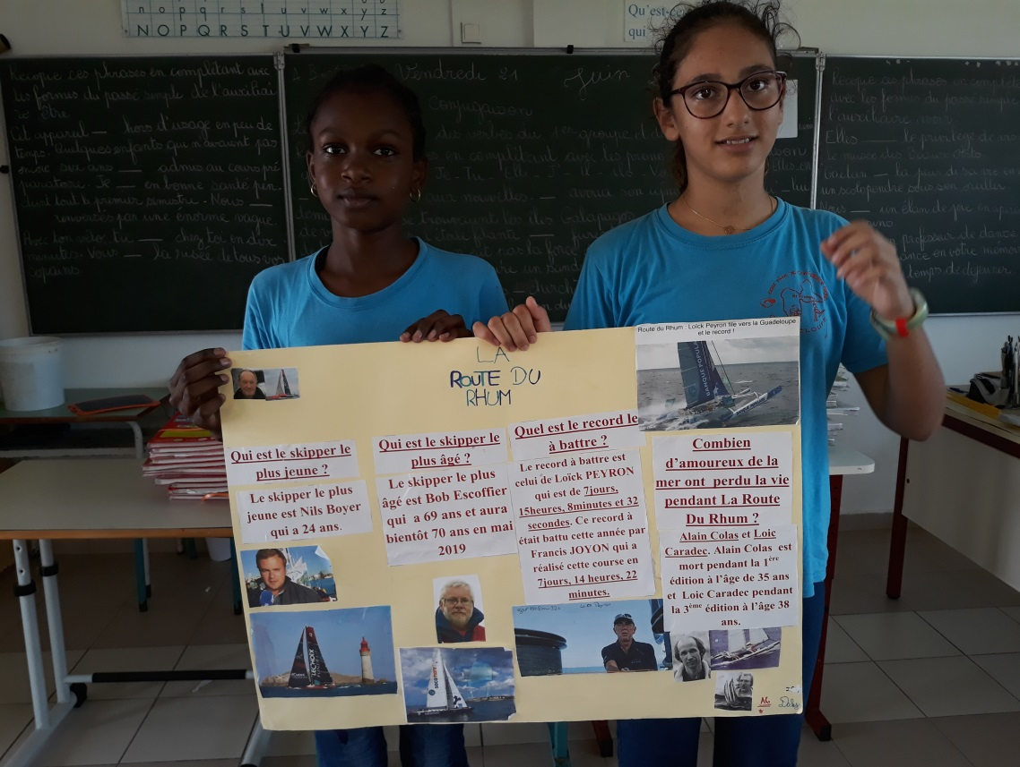

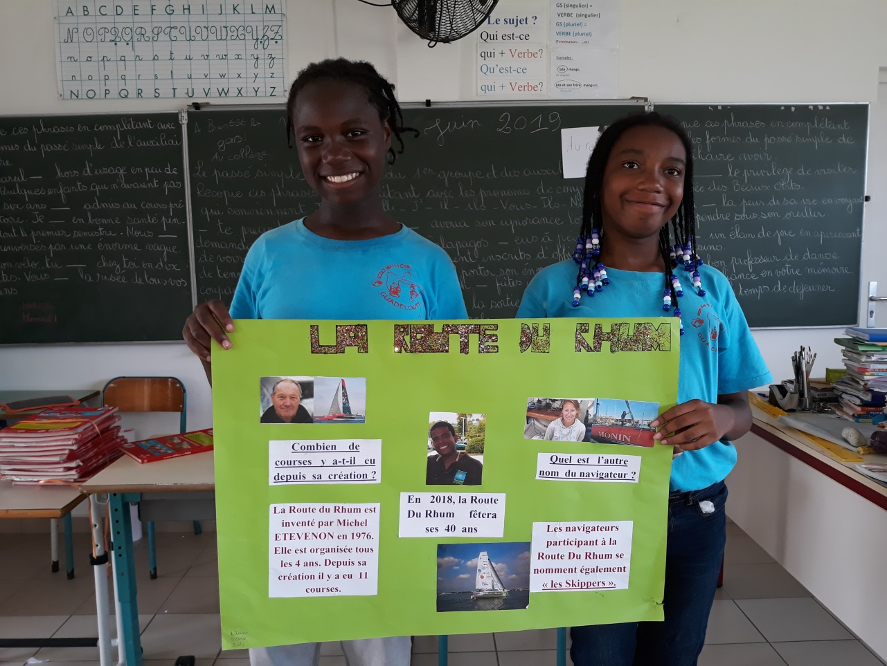

Toujours sur le thème de la mer nous avons customisé nos tee-shirt et crées des coiffes pour le défilé du carnaval.
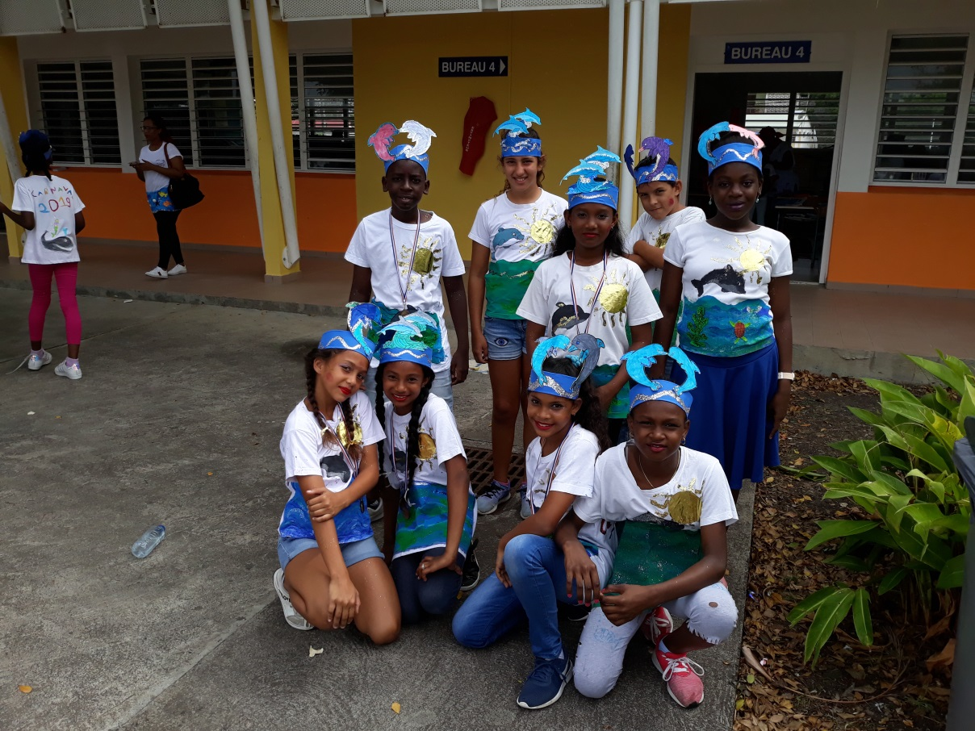

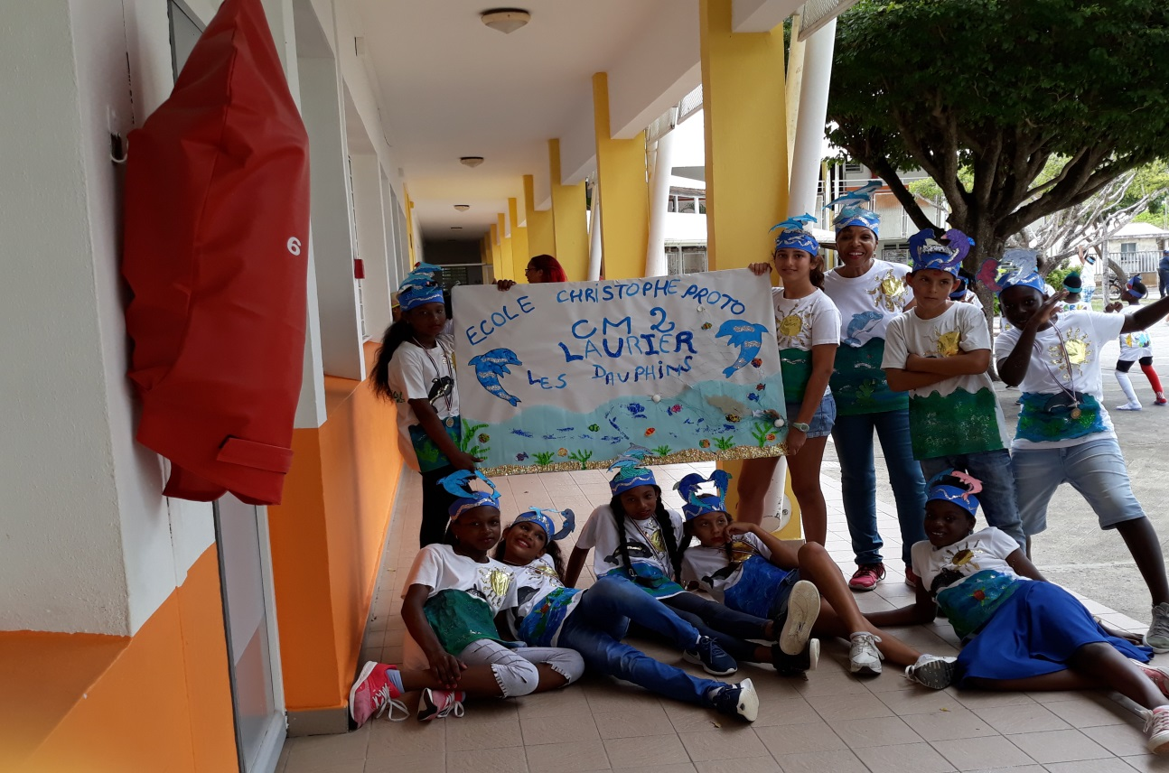

Nous avons aussi travaillé sur le développement durable (la conservation des déchets, la déforestation, l’économie de l’eau, l’électricité et le trie de nos déchets
Nous avons fait des exposés sur les animaux en voie de disparition (les ours polaires, les baleines, les coraux, les tortues Luth et sur l’île de Petite-Terre.

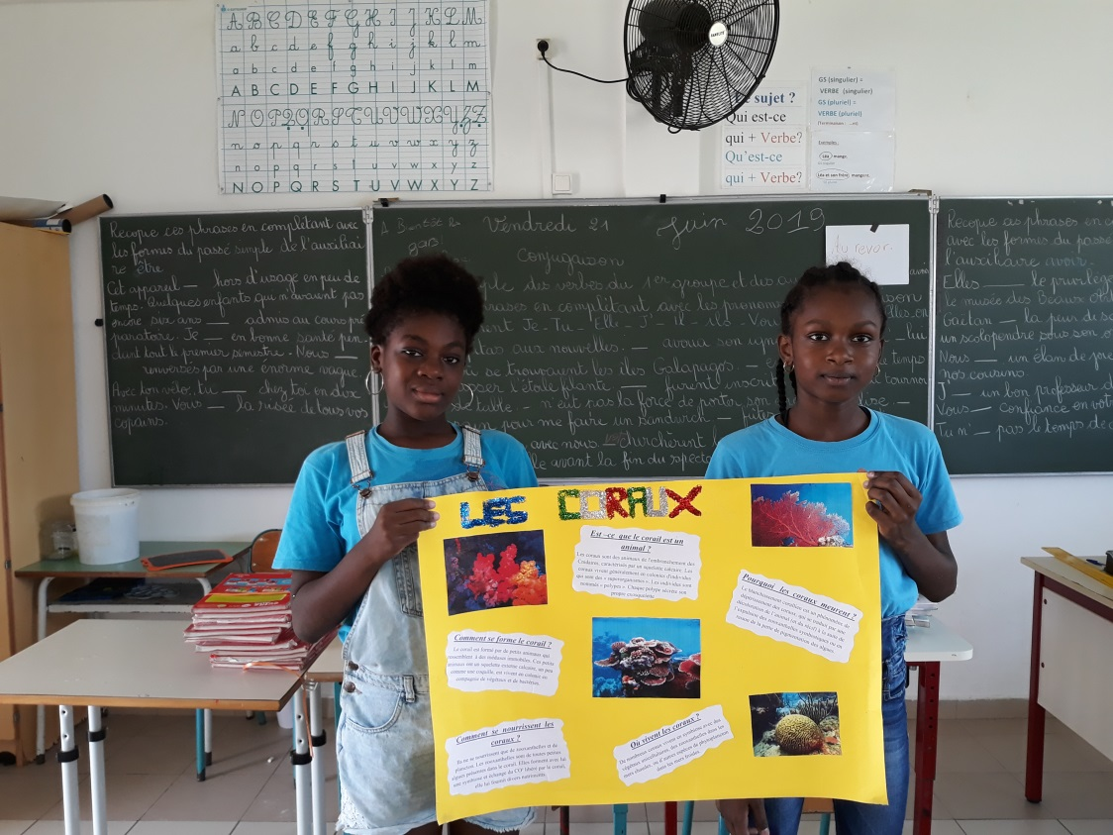

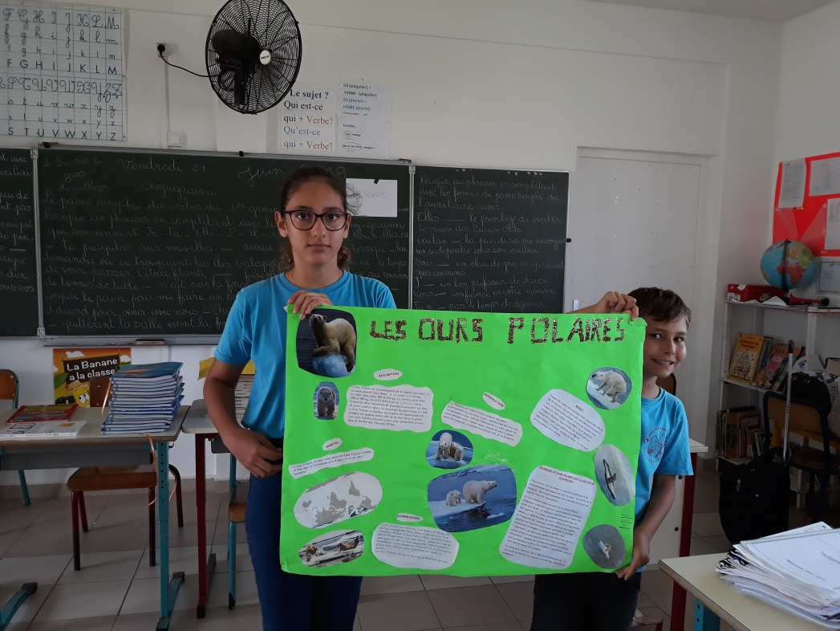

Un garde de l’ONF (office Nationale des forêts) est venu nous parler de Petite-Terre : on a appris qu’il y avait deux espèces d’iguanes (l’iguane des Petites Antilles ou Délicatissima et l’iguane commun). L’iguane commun envahit nos îles.
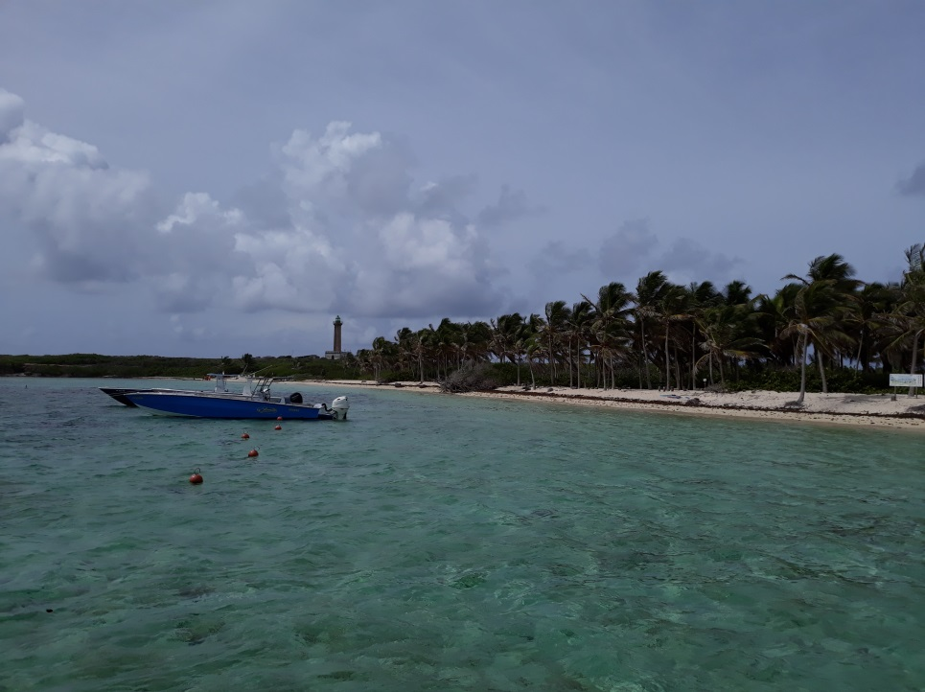
Nous avons clôturé le thème par une sortie à Petite-Terre. On est parti en bateau. Nous avons visité l’île et avons vu des iguanes Délicatissima. On s’est baigné à la plage. On a vu des poissons et des bébés requins. Au retour nous avons vu des tortues et des raies vu que le bateau avait un fond de verre.
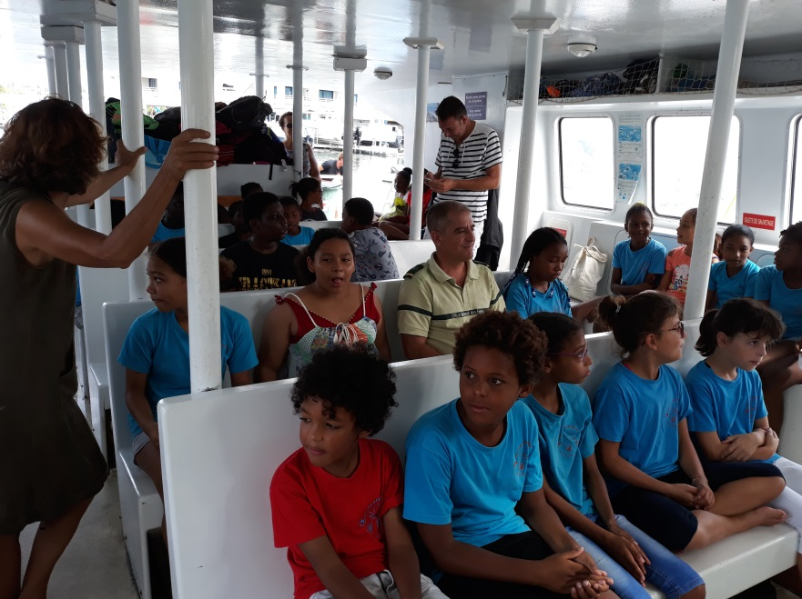

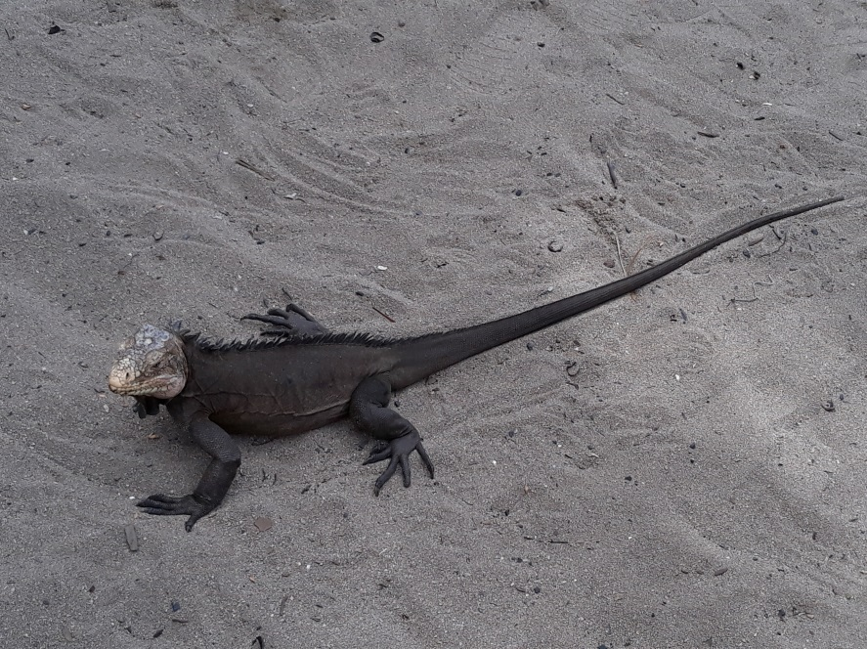

Compte rendu des élèves : CM2 YLANG - YLANG

Sortie Challenge Nautique

Au début de l’année, la classe de CM2 Ylang -Ylang
est allée à la base nautique de St François. On a pu pratiquer
de la planche à voile ou de l’optimiste. Il y avait deux groupes !
On a appris à diriger une voile, l’embarcation (planche ou bateaux).
Après cette expérience, on a été invité à un Challenge Nautique à la base nautique de St-Anne.
Quand on est arrivé sur la plage de St-Anne, il y avait d’autres classes. Ensuite nous nous sommes rassemblées sous un chapiteau pour constituer les équipes. Nous avons eu des bracelets et des tee-shirts. Puis, on a fait des activités, il fallait constituer des équipes. C’était très bien, nous avons reçu des médailles. Nous en étions tout contents.
Il y avait des jeux comme :
relier des personnages à leur bateau, des parcours avec de l’eau, du canoë etc.

Sortie Petite Terre de la classe de CM2 Ylang-ylang.

Nous sommes allés à Petite-terre le 7 juin 2019 dans le cadre de notre projet
de classe. Petite-Terre est une île qui se trouve au large de la Désirade.
Pour y aller de Saint-François on a pris le bateau à la marina. Le trajet a duré 45minutes. Il y a eu de fortes vagues. Pour débarquer sur l’île, on avait le choix entre aller dans l’eau ou en bateau. Arrivés sur l’île, il y avait plein d’iguanes. On s’est installé puis nous nous sommes baignés. Nous avons fait des groupes de 10 et nous sommes allés découvrir la nature sauvage de la réserve naturelle, le phare, et la végétation grâce à un guide de l’ONF.
Nous avons retenu beaucoup de choses sur ce qu’il faut faire et ne pas faire :
- il ne faut pas chasser les animaux.
- il ne faut pas jeter ses ordures par terre.
- il ne faut pas pêcher.
Ce qu’il faut faire :
- respecter la faune et la flore !
Lors du retour, dans le bateau à fond de verre, nous avons vu des tortues et des raies. C’était une très bonne sortie.

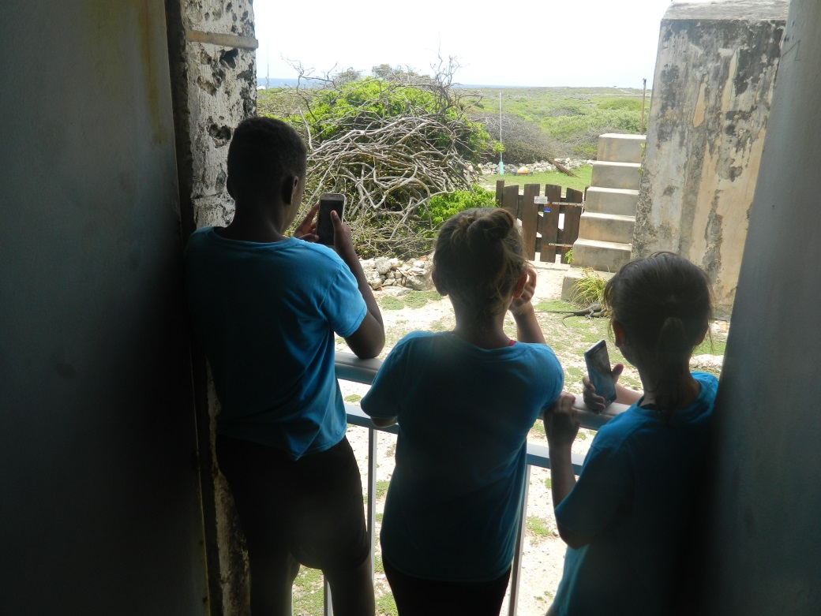
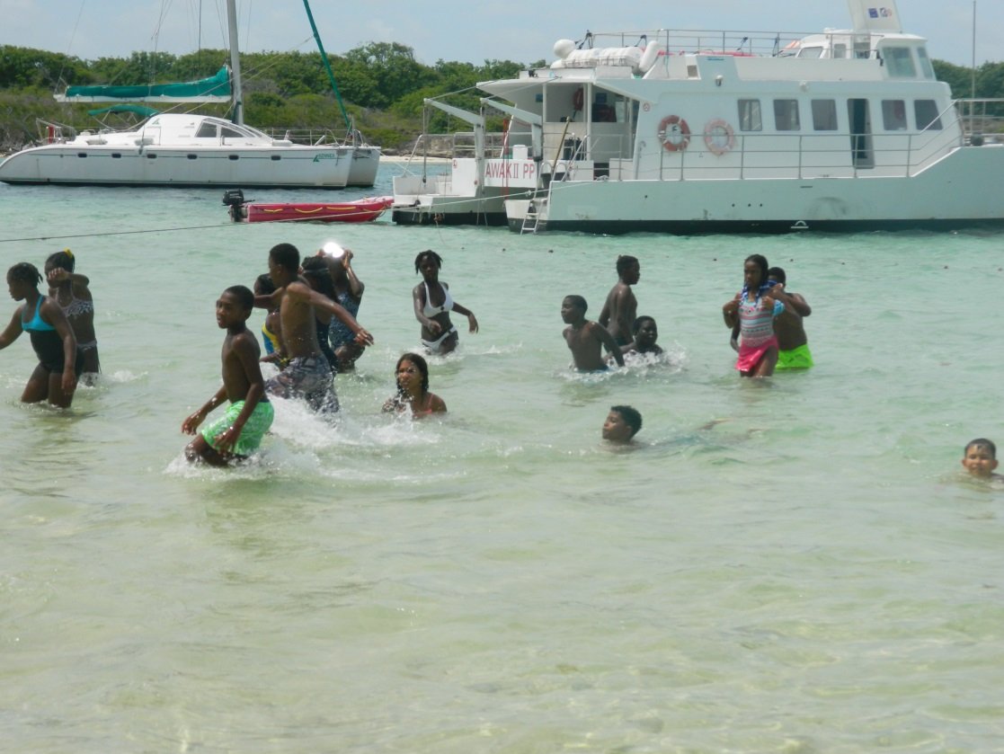

Sortie route rhum – aquarium
On est allé à l’aquarium du Gosier, on a pris notre goûter parce qu’il était 10h, on est entré on a vu des requins dormeurs, des raies, des barracudas, des poissons pierres etc… On sorti de l’aquarium. On a marché jusqu’à la marina de Gosier.
Nous avons vu des catamarans, des trimarans. Puis nous sommes allés à l’école de carénage pour manger notre repas. Après, on est allé au mémorial act.
On nous a donné des casquettes, des tee-shirt et stylos. On a vu des musiciens, un magicien et un apiculteur puis on est reparti pour aller à l’école.
Bilan : On a découvert de nouveaux poissons et aussi comment faire du miel. Ce que nous avons aimé voir : les poissons. Ce que nous n’avons pas aimé : partir de l’aquarium.

